Figura – Esqueci a senha

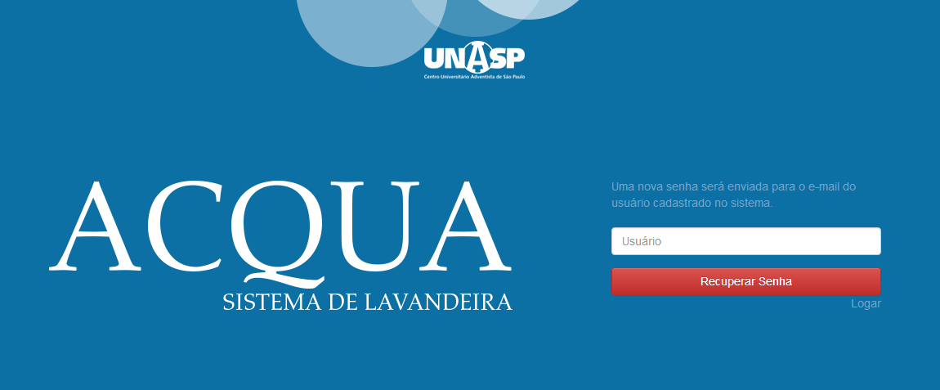

Para a recuperação da senha é possível na tela de login, clicar em esqueci a senha (Figura – Esqueci a senha) e inserir o usuário. O sistema verificará no banco a existência do usuário digitado, tendo retorno positivo será gerada uma nova senha randomicamente, a senha do usuário no banco será alterada para a senha gerada, e então será enviado um e-mail com a nova senha para o endereço cadastrado. A mensagem “Em instantes você receberá uma nova senha no e-mail email_cadastrado@teste.com”.

Não sendo inserido dado, ou caso seja inserido dado incorreto, as mensagens são respectivamente “Digite o usuário.” e “Usuário inválido.”

Clicar na lateral direita do menu principal no ícone , um formulário aparecerá logo abaixo do ícone (Figura – Alterar senha), inserir os dados corretamente, sistema altera a senha no banco de dados e exibe a mensagem “Senha alterada com sucesso.”.

Exibe mensagem de erro “Todos os campos são obrigatórios.” caso algum campo não esteja preenchido, “Você deve digitar a mesma senha duas vezes.” se o usuário não digitou as senhas iguais ou exibe “Senha atual incorreta.” caso o usuário tenha digitado a senha atual diferente da cadastrada.

Figura – Alterar senha

